

АДМИНИСТРАЦИЯ СЕВЕРО-ЕНИСЕЙСКОГО РАЙОНА
ПОСТАНОВЛЕНИЕ

«24» ноября 2021 г. | № 424-п
гп Северо-Енисейский

О принятии решения о подготовке документации по планировке территории в составе проекта межевания территории центральной части городского поселка Северо-Енисейский, ограниченной улицами Фабричная, Ленина и Гоголя

В целях обеспечения развития жилищного строительства в городском поселке Северо-Енисейский, а также реализации национального проекта «Жилье и городская среда», в части федеральных проектов «Жилье» и «Обеспечение устойчивого сокращения непригодного для проживания жилищного фонда», реализации мероприятий подпрограммы 4 «Развитие среднеэтажного и малоэтажного строительства в Северо-Енисейском районе» муниципальной программы «Создание условий для обеспечения доступного и комфортного жилья гражданам Северо-Енисейского района», утвержденной постановлением администрации Северо-Енисейского района от 29.10.2013 №567/1-п, в соответствии с Порядком подготовки документации по планировке территории, разрабатываемой на основании решений администрации Северо-Енисейского района, принятия решения об утверждении документации по планировке территории в Северо-Енисейском районе, внесения изменений в такую документацию, отмены такой документации или ее отдельных частей, а также признания отдельных частей такой документации не подлежащими применению, утвержденным постановлением администрации Северо-Енисейского района от 27.09.2019 № 347-п, статьями 45, 46 Градостроительного кодекса Российской Федерации, статьей 34 Устава Северо-Енисейского района, ПОСТАНОВЛЯЮ:
1. Принять решение о подготовке документации по планировке территории в составе проекта межевания территории центральной части городского поселка Северо-Енисейский, ограниченной улицами Фабричная, Ленина и Гоголя в соответствии с приложением к настоящему постановлению, (далее − документация по планировке территории) по собственной инициативе органа местного самоуправления.
2. Подготовка документации по планировке территории, указанной в пункте 1 настоящего постановления, должна осуществляться на основании схемы территориального планирования Северо-Енисейского района, утвержденной решением Северо-Енисейского районного Совета депутатов от 30.11.2009 № 654-57, Правил землепользования и застройки территории Северо-Енисейского района, утвержденных решением Северо-Енисейского районного Совета депутатов от 28.12.2012 № 605-44, в соответствии с программой комплексного развития систем коммунальной инфраструктуры Северо-Енисейского района до 2030 года, утвержденной решением Северо-Енисейского районного Совета депутатов от 16.02.2021 № 85-6, с программой комплексного развития транспортной инфраструктуры населенных пунктов Северо-Енисейского района, утвержденной решением Северо-Енисейского районного Совета депутатов от 14.12.2016 № 207-18, с программой комплексного развития социальной инфраструктуры, утвержденной решением Северо-Енисейского районного Совета депутатов от 06.03.2018 № 413-35, нормативами градостроительного проектирования Красноярского края и Северо-Енисейского района, комплексными схемами организации дорожного движения, требованиями по обеспечению эффективности организации дорожного движения, указанными в части 1 статьи 11 Федерального закона «Об организации дорожного движения в Российской Федерации и о внесении изменений в отдельные законодательные акты Российской Федерации», с требованиями технических регламентов, сводов правил с учетом материалов и результатов инженерных изысканий, границ зон с особыми условиями использования территорий.
3. Отделу архитектуры и градостроительства администрации Северо-Енисейского района совместно с муниципальным казенным учреждением «Служба заказчика-застройщика Северо-Енисейского района» обеспечить:
1) подготовку документации по планировке территории площадью 21,24 га, расположенной в центральной части городского поселка Северо-Енисейский, ограниченной территорией сквера «Победы и Труда» по ул. Ленина, 5Д и территорией, прилегающей к зданию крытой хоккейной коробки по ул. Ленина, 9А, (включительно) с северо-восточной стороны; улицей Фабричная с юго-восточной стороны; улицей Гоголя с юго-западной стороны; улицами Ленина, Коммунистическая, Советская, Маяковского и территорией памятного мемориального знака в честь павших воинов-североенисейцев по ул. Ленина, 14/2 с северо-западной стороны, согласно схеме, прилагаемой к настоящему постановлению;
2) проведение процедуры рассмотрения предложений юридических и физических лиц о порядке, сроках и содержании документации по планировке территории;
3) проверку подготовленной документации по планировке территории на соответствие требованиям, установленным в пункте 2 настоящего постановления;
4) рассмотрение подготовленной документации по планировке территории на публичных слушаниях.
4. Настоящее постановление подлежит опубликованию в газете «Северо-Енисейский вестник» в течение трех дней со дня его принятия и размещению на официальном сайте Северо-Енисейского района в информационно-телекоммуникационной сети «Интернет».
5. Со дня опубликования настоящего постановления до дня поступления в администрацию Северо-Енисейского района проекта документации по планировке территории, указанной в пункте 1 настоящего постановления, физические и юридические лица вправе представить в администрацию Северо-Енисейского района свои предложения о порядке, сроках подготовки и содержанию документации по планировке территории в составе проекта планировке территории и проекта межевания территории, указанной в пункте 1 настоящего постановления.
6. Настоящее постановление вступает в силу со дня его подписания.

Временно исполняющий полномочия
Главы Северо-Енисейского района,
заместитель главы района
по социальным вопросам Е.А. Михалева

Приложение
к постановлению администрации
Северо-Енисейского района
от 24.11.2021 № 424-п

Границы проектируемой территории центральной части городского поселка Северо-Енисейский, ограниченной улицами Фабричная, Ленина и Гоголя

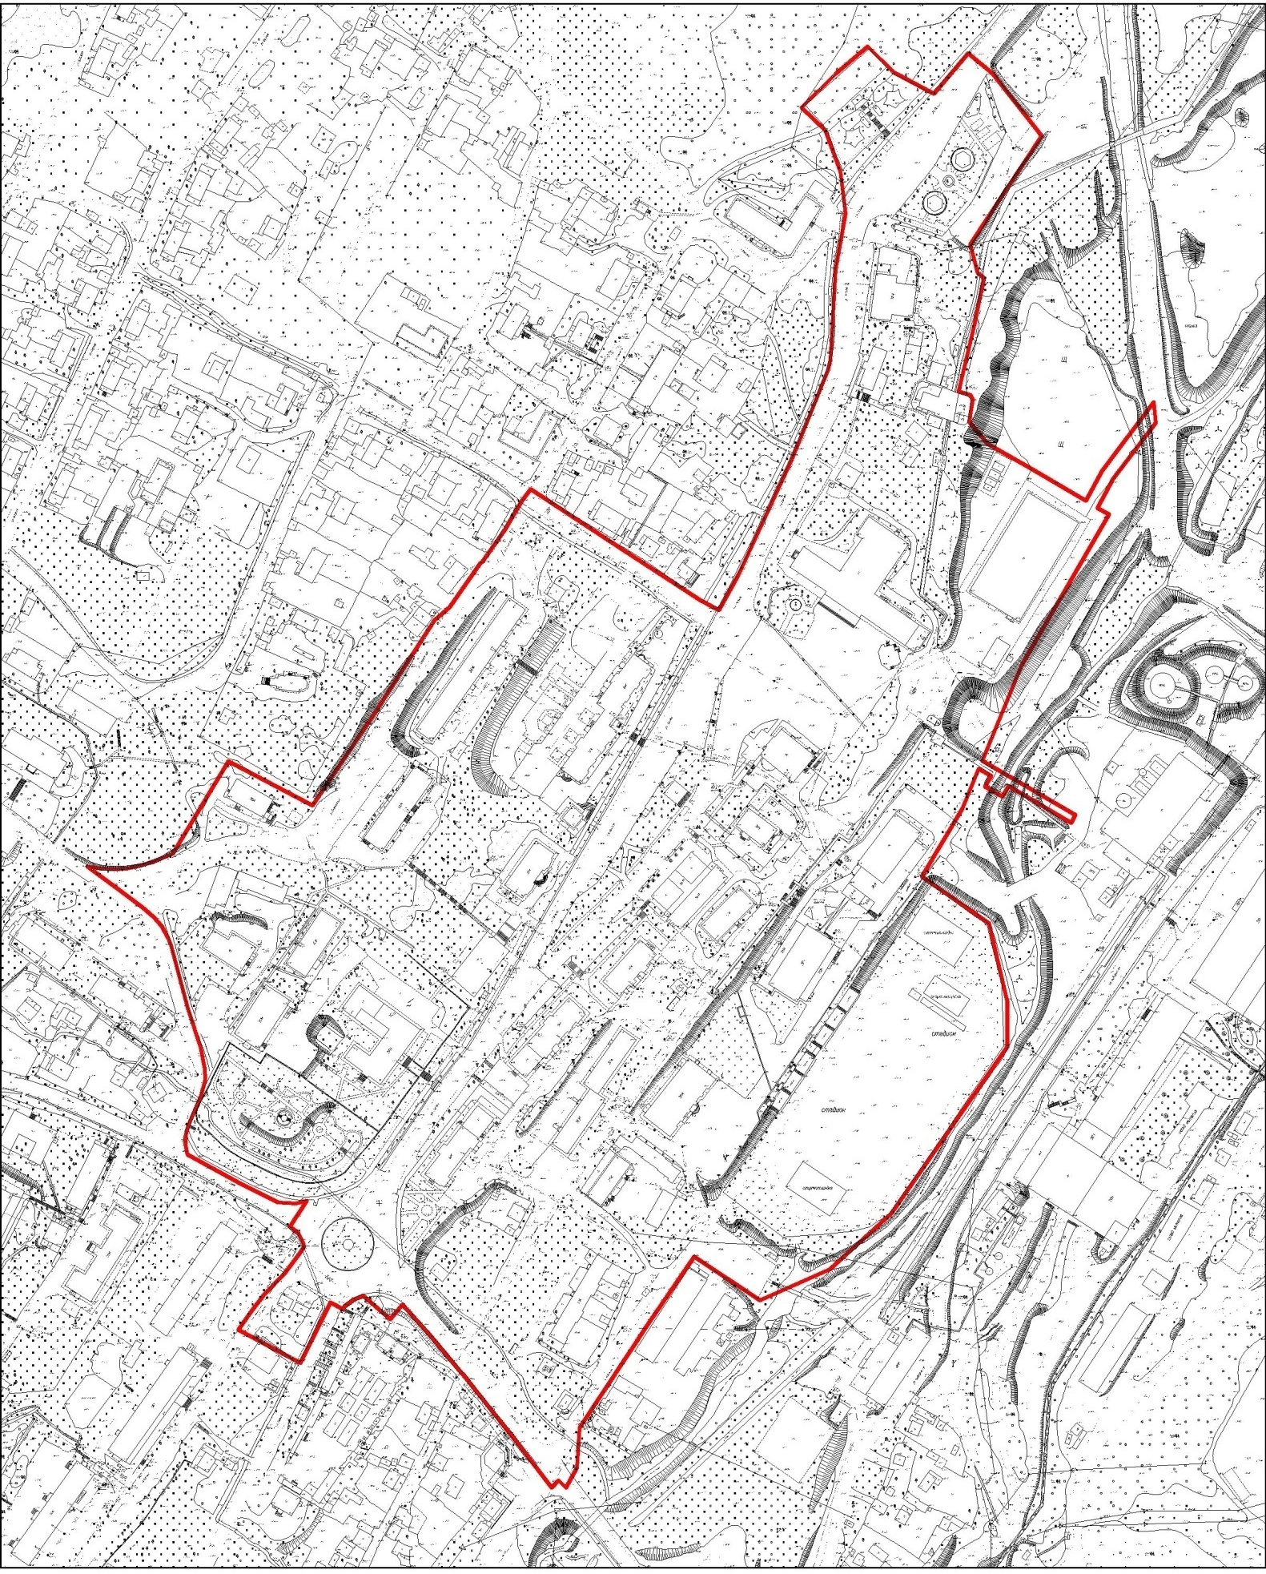

- граница проектируемой территории

